独立终端拨测使用说明书

（V1.0.0）



卓望数码技术（深圳）有限公司 版权所有

2012年10月

简要表:
文档版本号： | V1.0 | 文档编号：
文档密级： |  | 归属部门/项目：
产品名： | 独立终端拨测 | 子系统名：
编写人： | 苟安明 | 编写日期： | 2012.10

修订记录:
版本号 | 修订人 | 修订日期 | 修订内容
V1.0A | 苟安明 | 2012.10.10 | 初稿

目录
1 使用说明 2
2 首页 2
2.1 es使用如下: 3
3 设置 4
3.1 本机信息设置 4
3.2 设置系统参数 5
3.3 设置连接开关界面： 6
3.4 设置结果上传方式界面 7
3.5 HTTP接口设置 8
3.6 FTP接口设置 9
4 测试管理 12
4.1 任务查询 12
4.2 脚本查询 13
4.3 结果查询 14
4.4 指标查询 15
4.5 确认结果查询 16
确认结果查询选项图 17
5 5版本 17

使用说明
独立终端拨测分 首页，设置，测试管理，版本

首页
如下图：
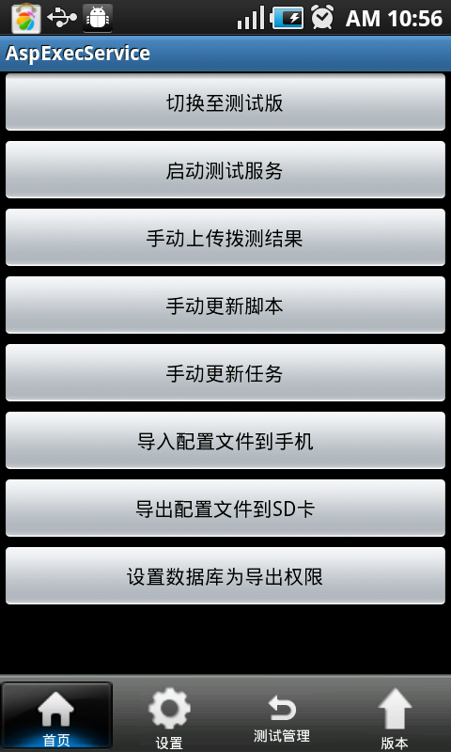

es使用如下:
- 切换到测试版 /切换到正式版：它是提供了两套不同的测试环境
点击此按键切换测试版 /正式版两种模式

- 启动测试服务/停止测试服务，点击此按键用于切换启动测试服务/停止测试服务

- 手动上传拨测结果，点击此按键用于设置为手动上传拨测结果

- 手动更新脚本，点击此按键用于设置为手动下载与更新脚本

- 手动更新任务, 点击此按键用于设置为手动下载与更新任务

- 导入配置文件到手机：是将sdcard中的com.aspire.android.test.execute.xml文件导入到手机

- 导出配置文件到SD卡：是将com.aspire.android.test.execute.xml文件导出到sdcard卡中

- 设置数据库为导出权限：我们要将手机中的com.aspire.test.db数据库导出到pc中，要先点它将数据库设为导出权限，我在用们提供的getDB.bat工具导出数据库

设置
设置如下图：

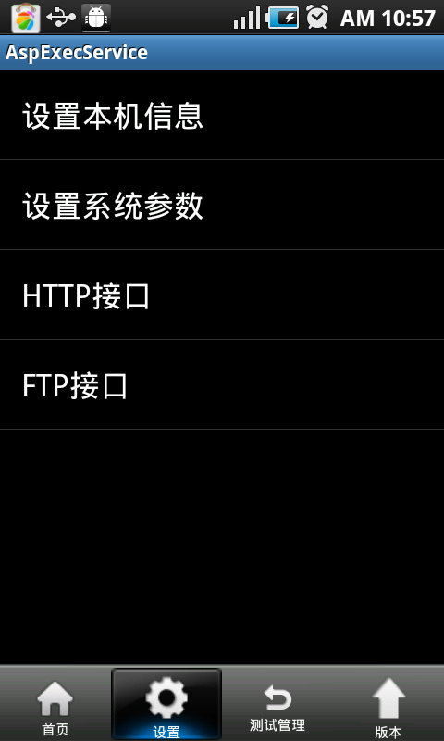

本机信息设置
设置本机信息包括以下几个设置项：

设备名称、设置电话号码、设置终端型号、设置手机IMEI、设置手机IP、设置省份

设置地市、设置厂商、设置测试人员、系统参数设置，如图所示：

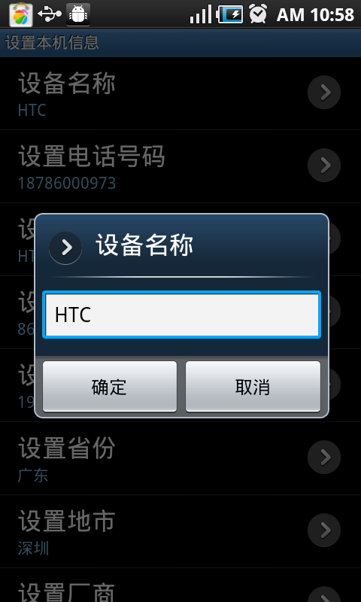

设置系统参数
设置系统参数分为：设置连接开关、设置结果上传方式、性能数据采集频率、短信控制电话号码、测试数据目录

如图所示为设置系统参数主界面：

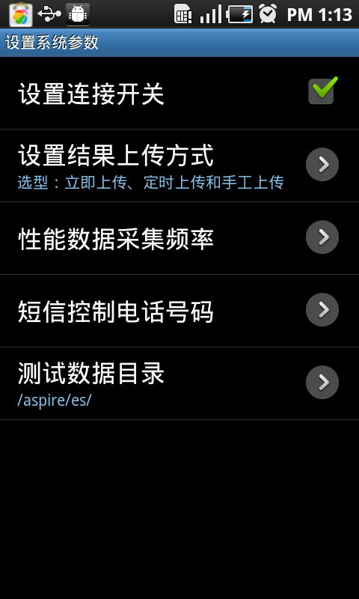

设置连接开关界面：
- 点击勾选按钮将切换选型状态：打开/关闭

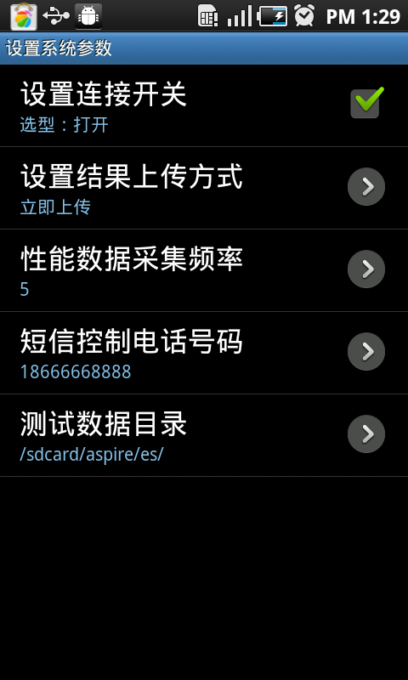

设置结果上传方式界面
可以选择立即上传、定时上传、手工上传3种方式

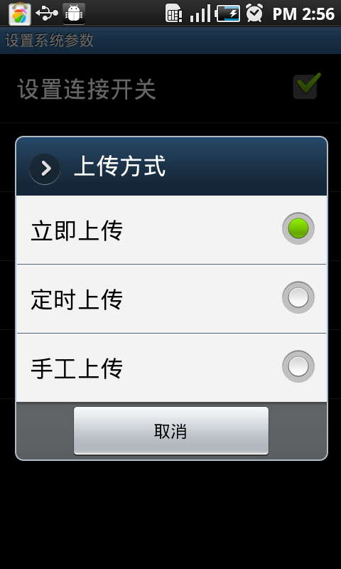

HTTP接口设置
HTTP接口分为：脚本查询地址、终端设备地址、终端设备状态更新地址、设备状态上报间隔（单位：S）、终端设备告警地址、任务获取地址、任务下载间隔（单位：S）、密钥更新接口、用户名、密码，这些配置选项。用户直接单击要设置的选项，进行配置即可！
如图1、图2所示：
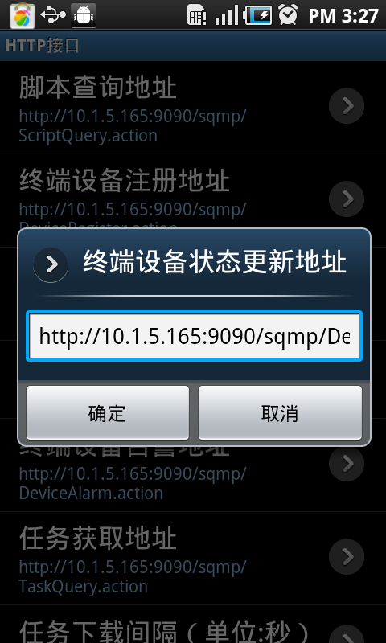
图1
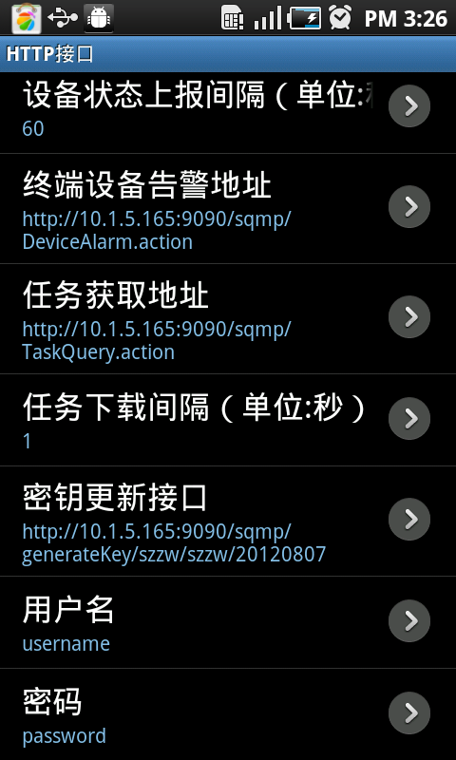
图2

FTP接口设置
FTP接口主要分为3个模块：包括业务指标FTP接口、拨测脚本FTP接口、拨测结果FTP接口
如图所示：用户点击相对用的选项即可进入该菜单进行设置
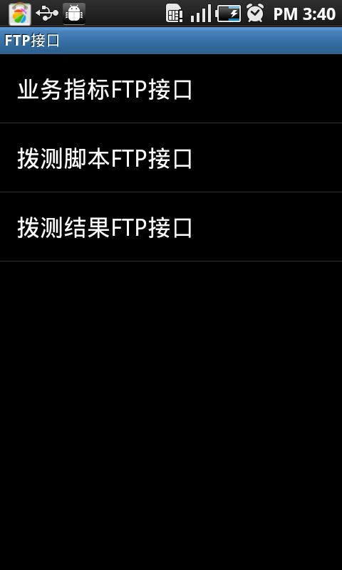

业务指标FTP接口包括：服务器IP 、端口、路径、用户名、密码
用户可点击相对应的项进行设置
如图：
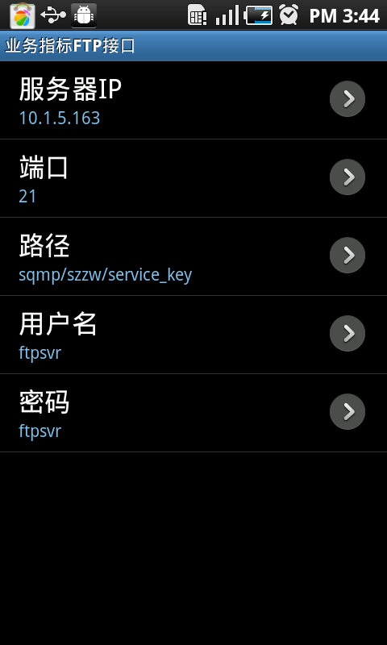

拨测脚本FTP接口包括：服务器ip、端口、路径、用户名、密码、脚本下载时间间隔选项。
点击相应的选项即可配置，如图所示：
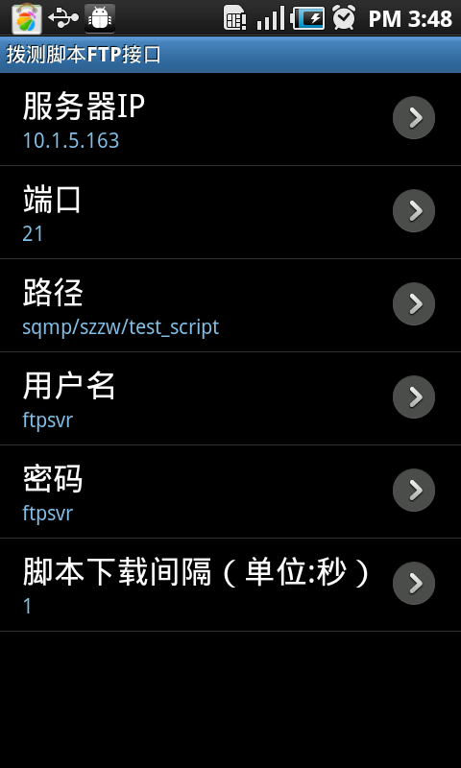

拨测结果FTP接口包括：服务器ip、端口、路径、用户名、密码、上传结果时间（单位：秒）、下载响应间隔（单位：秒）
点击相应的选项即可配置，如图所示：
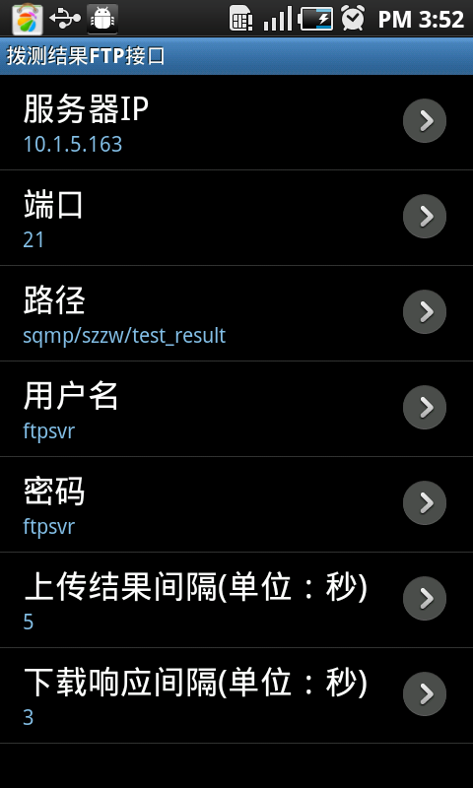

测试管理
测试管理分为任务查询、脚本查询、结果查询、指标查询、确认结果查询五个模块。
测试管理如下图：
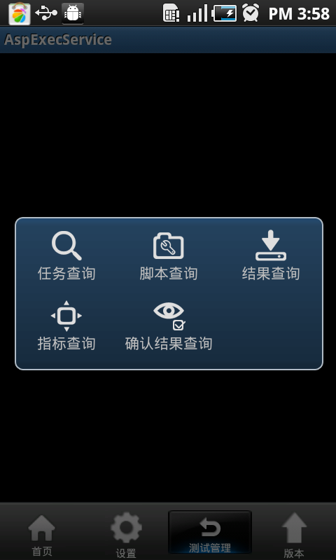

任务查询
点击任务查询进入下图：
输入要查询的任务名点击查询按钮即可查询，默认查询出全部的的任务。


脚本查询
点击脚本查询进入下图：

输入脚本名称和指标名称点击查询按钮即可查询，默认查询出所有的脚本。



结果查询
点击结果查询进入下图：
输入任务名、指标名、拨测结果、处理状态查询条件，点击查询按钮即可查询。
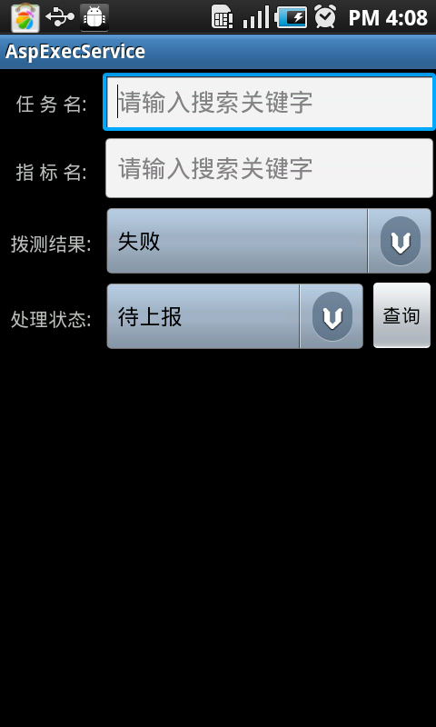

确认结果查询中的上传、重跑、删除操作
如图所示，对于确认结果中的数据用户可以进行多选，对选择的数据可以进行上传、重跑、删除操作。
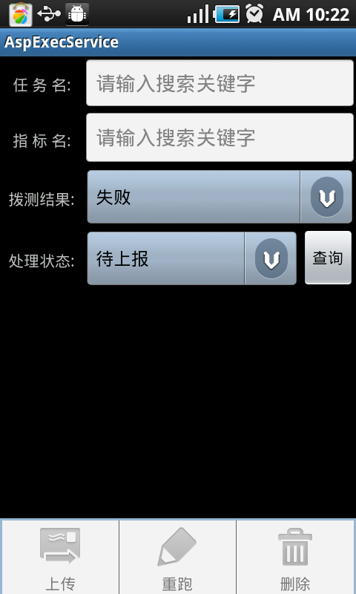

指标查询
点击指标查询进入下图：
输入业务类型、指标名称点击查询按钮即可查询，默认查出所有指标。


确认结果查询
点击任确认结果询进入下图：
选着查询确认结果的类型点击查询按钮即可查询。

确认结果查询选项图：
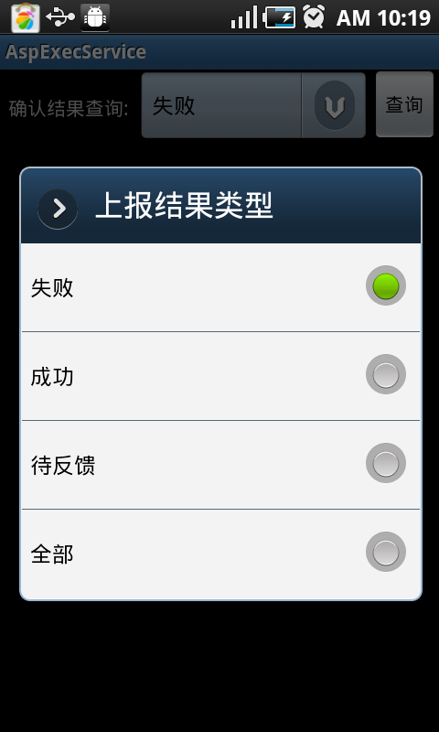

5版本
如图所示：
